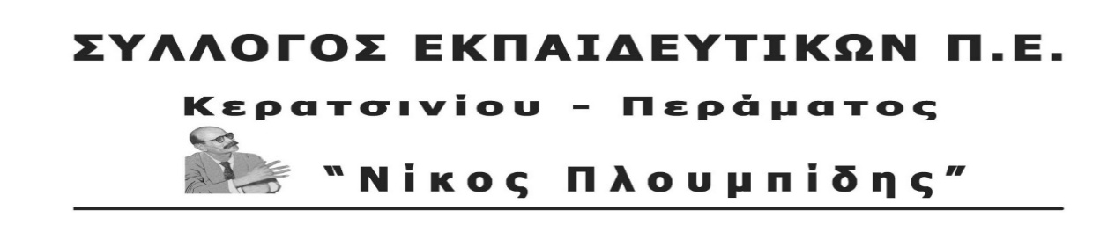
spe-ploumpidis.blogspot .com αρ. πρωτ. 467 2/4/2020
Αλληλεγγύη στην απεργία στην Ιόνιο Σχολή!
Tο Δ.Σ. του Συλλόγου Εκπαιδευτικών Π.Ε. Κερατσινίου-Περάματος «Ν. Πλουμπίδης» χαιρετίζει την απεργία σε έναν δύσκολο εργασιακό χώρο, αυτόν της ιδιωτικής εκπαίδευσης όπου το ζήτημα των καθυστερημένων επί μήνες πληρωμών δεν αφορά μόνο την παρούσα κατάσταση, αλλά τείνει να γίνει κανόνας στα ιδιωτικά σχολεία. Ακόμα μεγαλύτερη αξία αποκτά η απεργία στις δύσκολες συνθήκες που βιώνει ο λαός και ιδιαίτερα οι ιδιωτικοί εκπαιδευτικοί.
Το σκηνικό αυθαιρεσίας και εκμετάλλευσης της εργασίας των ιδιωτικών εκπαιδευτικών είναι προϊόν της ίδιας της ύπαρξης ιδιωτικής εκπαίδευσης, βέβαια. Από την άλλη, στο συγκεκριμένο πλαίσιο δεν γίνονται σεβαστά τα έστω και κουτσουρεμένα δικαιώματα των εργαζόμενων, καθώς οι σχολάρχες πατάνε πάνω στην εσκεμμένη και διαχρονική αδιαφορία των κυβερνήσεων που αφήνουν ασύδοτους τους εργοδότες να κόβουν και να ράβουν τις εργασιακές σχέσεις και τους μισθούς στα μέτρα τους.
Χαρακτηριστική είναι η χθεσινή αυθαίρετη απόφαση πολλών σχολαρχών να υπάγουν τους ιδιωτικούς εκπαιδευτικούς σε καθεστώς αναστολής σύμβασης, ενώ οι δάσκαλοι των παιδιών στα σχολεία αυτά, όπως και στα δημόσια, εξακολουθούν να παρέχουν εκπαιδευτικό έργο εξ αποστάσεως, στηρίζοντας ολόπλευρα τους μαθητές τους, όπως επιτάσσει το χρέος κάθε δασκάλου.
Τέλος, πρέπει να επισημανθεί ότι οι σχολάρχες πραγματικά κοροϊδεύουν τους εργαζόμενους στα μούτρα, μιλώντας για κατάρρευση των εσόδων, όταν είναι γνωστό ότι η συμφωνία για τα δίδακτρα στα σχολεία γίνεται σε ετήσια και όχι μηνιαία βάση, ενώ αρχές Μαρτίου έχει εισπραχθεί είτε το μεγαλύτερο μέρος των διδάκτρων είτε το σύνολό τους.
Το Δ.Σ. του Συλλόγου μας στηρίζει τον αγώνα των συναδέλφων στην Ιόνιο Σχολή, όπως και όλων των συναδέλφων στην ιδιωτική εκπαίδευση που αντιστέκονται στις κυβερνητικές πολιτικές και την εργοδοτική αυθαιρεσία.

